1. ¿Qué es la Inteligencia Artificial?

La Inteligencia Artificial ( IA ) consiste en un programa informático capaz de ejecutar tareas y procesos que tradicionalmente requerían de una inteligencia humana. En muchos casos, estos programas son capaces de realizar las tareas de forma más eficiente y precisa que los humanos.

Sin embargo, no todos los programas que realizan tareas de forma eficiente que los humanos son considerados IA .
Características:
- Capacidad de aprendizaje: Las máquinas pueden aprender y mejorar su rendimiento (similar a cómo lo hacemos los humanos).
- Autonomía: Las máquinas pueden tomar decisiones y realizar tareas en entornos complejos sin la intervención humana.
- Adaptabilidad: Las máquinas pueden adaptarse a nuevos entornos y situaciones.
2. Ejemplos de uso de la IA

Algunos ejemplos de uso de la IA más extendidos e incluso cotidianos son:
- Reconocimiento de voz : utilizado en asistentes virtuales como Siri, Alexa o Google Assistant.
- Sistemas de recomendación : Sistemas de recomendación que se basan en las preferencias del usuario y el contenido consumido:
  - Spotify : recomienda música basándose en las canciones que más escuchamos.
  - Servicios de distribución audiovisual ( Netflix, HBO, ... ) : recomienda series y películas basándose en las que hemos visto.
  - Redes sociales ( Instagram, X, Facebook ) : recomiendan contenido basándose en las publicaciones que más nos gustan (¡o incluso visualizamos!).
- Procesamiento de imágenes: Aplicaciones como Google Photos que permiten buscar imágenes por contenido.
- Reconocimiento facial (como en las cámaras de los móviles).
  - Sistemas de conducción autónoma.
  - Filtrado y clasificación de imágenes.
  - Sistemas de traducción automática : como Google Translate

3. IA débil vs IA fuerte

- Inteligencia artificial débil: el tipo de IA que conocemos hoy en día. Ésta es capaz de realizar tareas específicas de manera muy eficiente, pero no puede realizar tareas para las que no ha sido diseñada, es decir, están orientadas a un objetivo .
- inteligencia artificial fuerte Imagínate un robot o un ordenador que no sólo pueda realizar tareas específicas, sino que también piense y entienda el mundo exactamente como lo hacemos nosotros, los humanos. Esta es la IA que vemos en películas como Ex Machina , Her , Blade Runner o libros como Yo, Robot y otros de Isaac Asimov . Este tipo de IA es capaz de realizar cualquier tarea que un ser humano pueda realizar, entendiendo el mundo y tomando decisiones de forma autónoma.

4. Clasificación y conceptos relacionados

- Inteligencia Artificial ( IA ) : es la ciencia y la ingeniería de hacer máquinas inteligentes.
- Aprendizaje Automático (Machine Learning o ML ) : es una rama de la IA que se basa en la idea de que las máquinas pueden aprender de los datos por sí mismas.
- Redes Neuronales ( Neural Networks o NN ) : es un modelo computacional inspirado en el cerebro humano que se basa en la interconexión de neuronas artificiales.
- Aprendizaje Profundo (Deep Learning ) : es una rama del aprendizaje automático que se basa en redes neuronales profundas (Deep Neural Networks o DNN ).

Otros conceptos relacionados son:
- Big Data : es la disciplina que se basa en el análisis de grandes volúmenes de datos, que pueden ser utilizados —o no—, en sistemas de IA .
- Data Science : es la disciplina que se basa en el análisis de datos para obtener conocimiento e información útil.
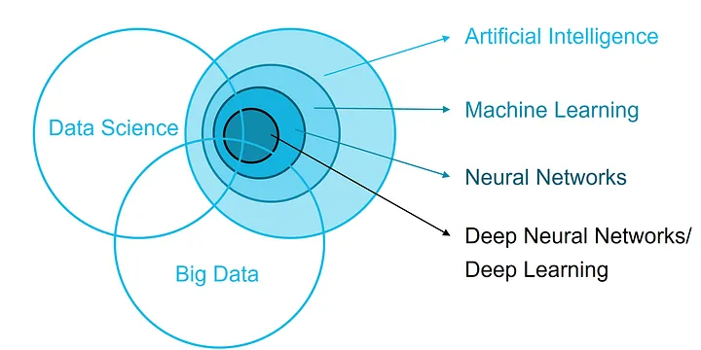
5. Aprendizaje Automático

El Aprendizaje Automático (Machine Learning o ML ) es un campo de la IA que se basa en la idea de que las máquinas pueden aprender de los datos por sí mismas, sin ser programadas explícitamente para realizar una tarea concreta.

Tipos:
- Aprendizaje Supervisado
- Aprendizaje No Supervisado
- Aprendizaje Semisupervisado
- Aprendizaje por Reforzamiento
- Aprendizaje por Lotes
- Aprendizaje Online
- Aprendizaje basado en Modelos
- Aprendizaje basado en instancias

5.1.- Aprendizaje Supervisado (SL)

El Aprendizaje Supervisado ( Supervised Learning o SL ) es un tipo de ML en el que el aprendizaje se basa en un conjunto de datos etiquetados, de los que se conoce el resultado esperado.

Problemas: Clasificación y Regresión.

Clasificación:
En un problema de clasificación , el modelo debe predecir a qué categoría o clase (valores discretos) pertenece una observación (imagen, texto, etc.).

Durante el proceso de entrenamiento, el modelo aprende a diferenciar entre las distintas clases a partir de los datos de entrenamiento y las etiquetas asociadas.
Regresión

Algunos ejemplos de clasificación son:
- Correo no deseado: clasificar los correos electrónicos en spam o no spam .
- Análisis de sentimientos: clasificar los textos en positivos , negativos o neutros respecto a un tema.
- Clasificación de imágenes: clasificar las imágenes en diferentes categorías.Imagen médica, reconocimiento facial, conducción autónoma, …
- Reconocimiento de voz: clasificar las palabras pronunciadas en diferentes categorías.

Regresión:
En un problema de regresión , el modelo debe predecir un valor numérico (valores continuos) a partir de los datos de entrada.

Durante el proceso de entrenamiento, el modelo aprende a predecir este valor numérico a partir de las características de los datos de entrenamiento.

Ejemplos de regresión:
- Precio de una casa: predecir el precio de una casa a partir de sus características ( m², nº habitaciones, ... ).
- Seguros, créditos, hipotecas: predecir el riesgo asociado a un cliente.
- Sistemas de recomendación: predecir la puntuación que un usuario dará a un producto o el interés que tendrá en él.

5.2.- Aprendizaje No Supervisado (USL)

Tipo de ML en el que el aprendizaje se basa en un conjunto de datos sin etiquetar, es decir, sin saber el resultado esperado.

2 principales tipos de problemas: clustering y reducción de la dimensionalidad .
- Clustering
- Reducción de la dimensionalidad

Clustering
el modelo debe dividir los datos en diferentes grupos o clusters, de modo que las observaciones dentro de un mismo cluster sean similares entre sí.
ejemplos de clustering:
- Segmentación de clientes : agrupar a los clientes en diferentes segmentos según sus características. Puede ser útil para personalizar ofertas, campañas de marketing o recomendación de contenido.
Reducción de la dimensionalidad
El modelo debe reducir el número de dimensiones (características) de los datos, manteniendo la información más relevante.
Este tipo de problema resulta útil para reducir el tiempo de cálculo y mejorar la precisión de los modelos.
Ejemplos:
- Análisis de componentes principales (PCA): reducir el número de dimensiones de un conjunto de datos.
Visualización de datos : reducir los datos a un número menor de dimensiones para visualizarlos en 2D o 3D.
- Reducción de ruido: eliminar las características menos relevantes o redundantes.
5.3.- Aprendizaje semisupervisado

A veces, tenemos un conjunto de datos donde sólo algunas de las observaciones están etiquetadas.
En estos casos, podemos utilizar el Aprendizaje semisupervisado para combinar las técnicas de SL y UNS

5.4.- Aprendizaje por reforzamiento

El Aprendizaje por reforzamiento ( Reinforcement Learning o RL ) es un tipo de ML en el que el aprendizaje se basa en la interacción con un entorno.

En este tipo de aprendizaje, un agente (robot, coche autónomo, etc.) debe tomar decisiones para maximizar una recompensa a largo plazo. Cuando el agente toma una decisión correcta, recibe una recompensa, y cuando toma una decisión incorrecta, recibe un castigo.

5.5.- Aprendizaje por lotes

En el Aprendizaje por lotes ( Batch Learning ) , el modelo es entrenado con un conjunto de datos fijo.
Si queremos actualizar el modelo con nuevos datos, debemos volver a entrenarlo desde cero.
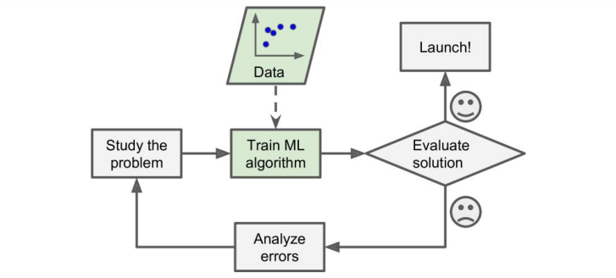
5.6.- Aprendizaje online

En el Aprendizaje online ( Online Learning ) , el modelo es entrenado con datos que llegan en tiempo real.
Este tipo de aprendizaje es útil cuando los datos son demasiado grandes para ser procesados ​​en memoria o cuando los datos llegan de forma continua.
5.7.- Aprendizaje basado en modelos

En el Aprendizaje basado en modelos ( Model-based Learning ) , existe un modelo (normalmente matemático/estadístico) que describe cómo los datos son transformados en una predicción.
Este modelo es entrenado con los datos de entrenamiento y después utilizado para realizar predicciones.
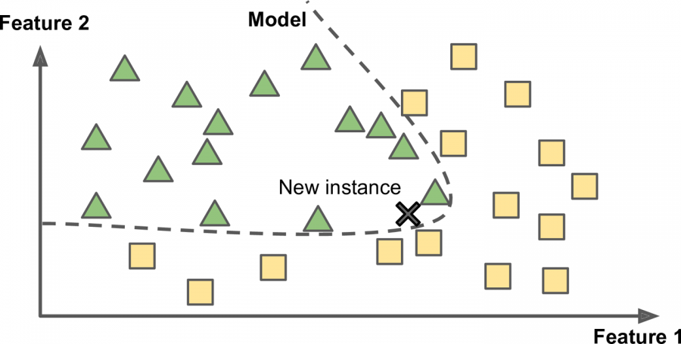

5.8.- Aprendizaje basado en instancias

En el Aprendizaje basado en instancias ( Instance-based Learning ) , las predicciones se basan en la similitud entre las observaciones de entrenamiento y las nuevas observaciones.
Este tipo de aprendizaje es útil cuando no se puede construir un modelo matemático/estadístico.
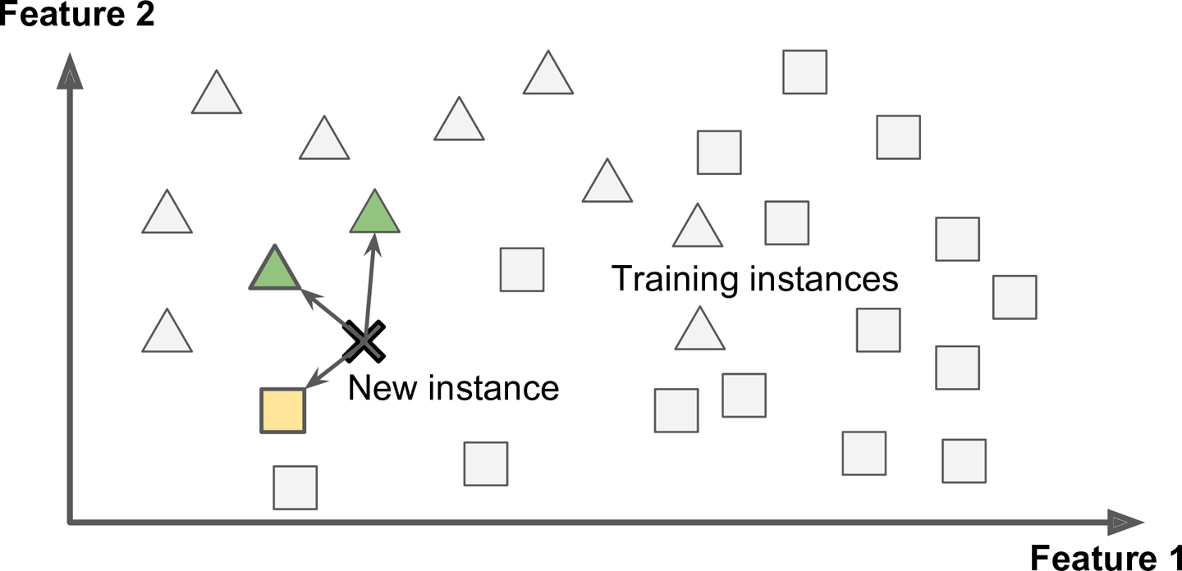
6.- Prueba y validación de modelos

Una vez entrenado un modelo, es importante evaluar su precisión y rendimiento.

Para ello, se dividen los datos en dos conjuntos: datos de entrenamiento y datos de prueba (test) .

Los datos de entrenamiento son utilizados para entrenar el modelo.
Los datos de prueba son utilizados para evaluar el rendimiento del modelo.

Es muy importante que los datos de prueba no hayan sido utilizados en el proceso de entrenamiento.
Estamos evaluando si el modelo generaliza bien el problema o no, por tanto, el modelo no debe conocer los datos de prueba.

Normalmente, la proporción entre los datos de entrenamiento y los datos de prueba es de 80%/20% o 70%/30%, respectivamente.

Cada tipo de problema tiene métricas asociadas para evaluar la calidad del modelo.

7.- Principales problemas del Aprendizaje Automático

El aprendizaje automático es una herramienta muy potente, pero también difícil de utilizar para que sea eficiente.

Algunos de los principales problemas son:

- Cantidad insuficiente de datos: para entrenar un modelo con precisión, es necesario un conjunto de datos grande que represente correctamente el problema.
- Datos de baja calidad: si los datos tienen errores, valores atípicos y ruido, difícilmente el modelo podrá realizar predicciones correctas.
- Datos de entrenamiento no representativos: para poder generalizar correctamente el problema, es crucial que los datos de entrenamiento representan correctamente el problema.

Si utilizamos un conjunto de datos que no es representativo, el modelo no podrá realizar predicciones correctas y nos encontraremos en un caso de muestra sesgada .

Además, es importante conocer los problemas que podemos encontrar en el proceso de entrenamiento:

- Sobreajuste ( Overfitting ): el modelo se ajusta demasiado bien a los datos de entrenamiento y no puede generalizar correctamente el problema.
- Subajuste ( Underfitting ): el modelo no se ajusta bien a los datos de entrenamiento y no puede hacer predicciones correctas.
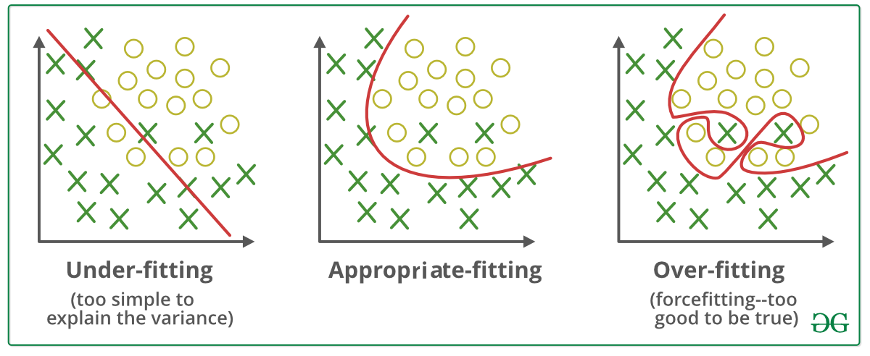

Midiendo el rendimiento del modelo con los datos de prueba, podemos determinar si el modelo sufre de estos problemas:
- Si el modelo tiene un mal rendimiento con los datos de entrenamiento y los datos de prueba, probablemente estemos ante un caso de subajuste.
- Si el modelo tiene un buen rendimiento con los datos de entrenamiento y un mal rendimiento con los datos de prueba, probablemente estemos ante un caso de sobreajuste.
El momento de parar el entrenamiento del modelo es cuando éste tiene un buen rendimiento con los datos de entrenamiento y la validación de los datos de prueba comienza a empeorar.
